SVETE MAŠE IN OZNANILA
V ŽUPNIJI ŠKOFIJE
NEDELJA | 3. NAVADNA - SVETOPISEMSKA
24.  JANUAR  2021 | ob 8.30 (Plavje)  ob 10.00  ob 11.30 (Tinjan) | – po namenu Šušteršič  – za žive in pokojne župljane  – za zdravje
PONEDEL.
25. 1. 2021 | ob 13.00 (pokopališče) | – za Vinka Filipčiča, pogrebni obred
TOREK
26. 1. 2021 | ob 18.00 | – za duhovne poklice
SREDA
27. 1. 2021 | ob 18.00 | – za družino Šavron
ČETRTEK | ob 17.00 molitvena ura
28. 1. 2021 | ob 18.00 | – za zdravje
PETEK
29. 1. 2021 | ob 18.00 | – za vnukovo zdravje
SOBOTA
30. 1. 2021 | ob 18.00 | – v zahvalo
NEDELJA | 4. NAVADNA – SV. JANEZ BOSKO
31.  JANUAR  2021 | ob 8.30 (Plavje)  ob 10.00  ob 11.30 (Tinjan) | – za Ludviko Furlan - Černigoj  – za žive in pokojne župljane  – za dobrotnike in v čast sv. Janezu Bosku

Bog plačaj vsem, ki tudi v tem času skrbite za urejenost naših cerkva.

- Hvala tudi vsem dobrotnikom in sodelavcem v naši župniji.

- Danes goduje sv. Frančišek Saleški, zavetnik novinarjev, prihodnjo nedeljo pa sv. Janez Bosko, oče, učitelj in prijatelj mladih. Oba nas navdihujeta s svojo pastoralno gorečnostjo, izvirno duhovnostjo in svetostjo. Radi se jima priporočimo in molimo za našo mladino, kakor tudi za naše novinarje …

- V četrtek bo zvečer ob petih molitvena ura pred Najsvetejšim.

- Verouka v tem tednu še ne bo, niti za prvo triado. Srčno pa upamo, da se bo stanje kmalu izboljšalo. Tudi glede blagoslova vaših domov velja, da lahko pridem, če me povabite. Marijanski koledarji so na razpolago zadaj v župnijski cerkvi. Vaši prostovoljni darovi za koledar so namenjeni za streho na cerkvi Kristusa Kralja.

EVANGELIJ ZA 3. NAVADNO NEDELJO
Spokorimo se in verujmo evangeliju
Iz svetega evangelija po Marku (Mr 1,14-20)
Ko so Janeza zaprli v ječo, je šel Jezus v Galilejo. Oznanjal je Božji evangelij in govóril: »Čas se je dopólnil in Božje kraljestvo se je približalo. Spreobrnite se in vérujte evangeliju!« Ko je šel ob Galilejskem jezeru, je zagledal Simona in Andreja, Simonovega brata, ki sta metala mrežo v jezero; bila sta namreč ribiča. Jezus jima je rekel: »Hodita za menoj in narédil vaju bom za ribiča ljudi!« Takoj sta pustila mreže in šla za njim. Ko je šel malo naprej, je zagledal Jakoba, Zebedêjevega sina, in njegovega brata Janeza, ki sta bila tudi v čolnu in popravljala mreže. Takoj ju je poklical. In pustila sta očeta Zebedêja z najemniki v čolnu ter odšla za njim.

Sv. Frančišek Saleški – zavetnik novinarjev
24.1.2021 Katoliška cerkev Katoliška cerkev, Medij, Svetnik
Sv. Frančišek Saleški
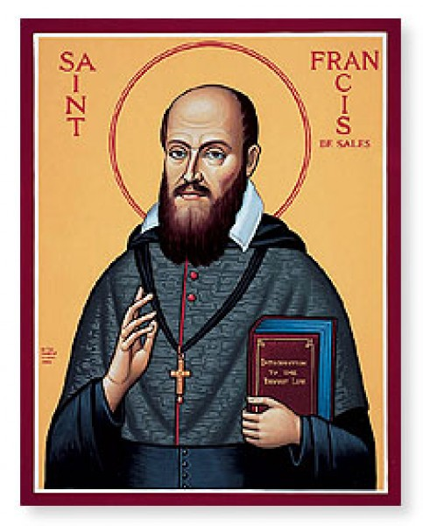
V Katoliški cerkvi 24. januarja praznujemo god sv. Frančiška Saleškega, škofa, cerkvenega učitelja in zavetnika katoliških novinarjev.

Življenjepis
Frančišek Saleški se je rodil 21. avgusta 1567 v plemiški družini Boisy v današnji francoski pokrajini Savoja. Pravo je študiral na univerzah v Parizu in Padovi. Že v študijskih letih je pokazal zanimanje za teološka vprašanja, ob čemer je odkril duhovniški poklic. Opustil je pravniško službo in leta 1593 postal duhovnik. Najprej je tri leta služboval v pretežno kalvinistični pokrajini Chamblais, nato pa je zaradi občutljivosti za katoliško pravovernost prosil škofa v Ženevi, središču kalvinizma, naj ga v službo sprejme kot katoliškega pridigarja. Ker je požel velik uspeh, je bil že po treh letih imenovan za ženevskega škofa pomočnika (1599). Ko je tri leta pozneje postal škof ordinarij, si je prizadeval za uvedbo reform Tridentinskega cerkvenega zbora (1545–1563).
Sedež škofije je moral zaradi pritiska kalvinskih reformatorjev preseliti v savojsko mestece Annecy, kjer je postal duhovni voditelj in redovni ustanovitelj. Frančišek Saleški velja za utemeljitelja moderne katoliške duhovnosti. Intelektualno je vplival na nekatere najvidnejše osebnosti 17. stoletja v Franciji. Umrl je 28. decembra 1622 v Lyonu.
Za svetnika je bil razglašen leta 1665, papež Leon XIII. (1878–1903) pa ga je leta 1887 razglasil tudi za cerkvenega učitelja.

Zavetnik novinarjev
Frančišek Saleški se je v prvih letih duhovništva veliko ukvarjal s pridiganjem. Ker na prižnici ni dosegel zavidljivih rezultatov, se je odločil, da bo svoje misli objavil na letakih, ki jih je raznašal po hišah in pritrjeval na zidove. Zaradi izvirne komunikacijske domislice svojega časa ga je papež Pij XI. (1922–1939) leta 1923 razglasil za zavetnika novinarjev. Za njegov godovni dan je bil izbran 24. januar, dan, ko so prenesli relikvije v cerkev v Annecy.

